Tuyên Truyền Phòng Cháy Chữa Cháy Cho Học Sinh Lớp 4A

Ngày 6/09/2024, các em học sinh lớp 4a đã tham gia buổi tuyên truyền về phòng cháy chữa cháy (PCCC). Buổi tuyên truyền nhằm trang bị cho các em những kiến thức cơ bản và kỹ năng cần thiết để phòng ngừa và xử lý các tình huống cháy nổ, đảm bảo an toàn cho bản thân và gia đình.

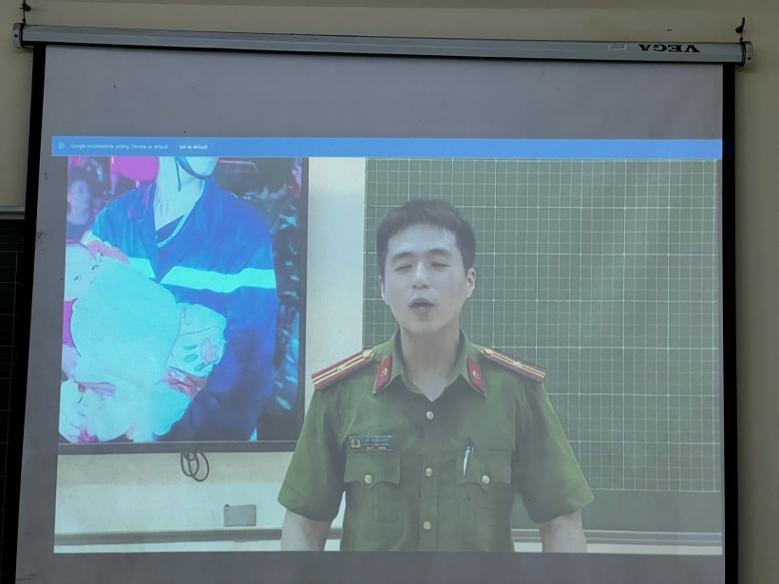

Mở đầu buổi tuyên truyền, các chiến sĩ PCCC đã giới thiệu những nguyên nhân phổ biến gây ra cháy, như sử dụng điện không an toàn, nghịch lửa, hay để các vật dễ cháy gần nguồn nhiệt.

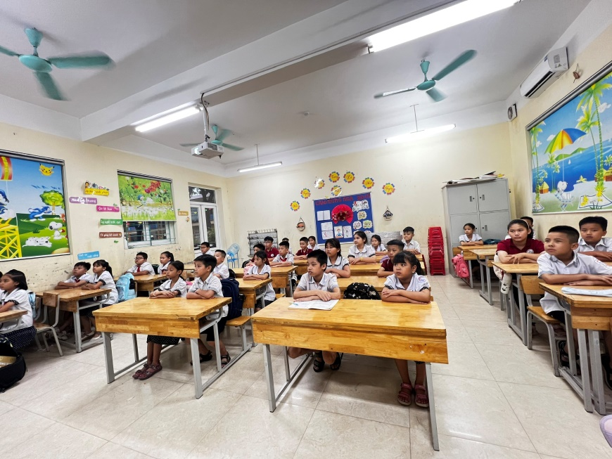

Tiếp theo, các em được hướng dẫn cách xử lý tình huống khi xảy ra cháy như: cách thoát hiểm an toàn, sử dụng khăn ướt che mũi để tránh hít phải khói, và quy trình gọi điện thoại báo cháy cho lực lượng cứu hỏa qua số 114.

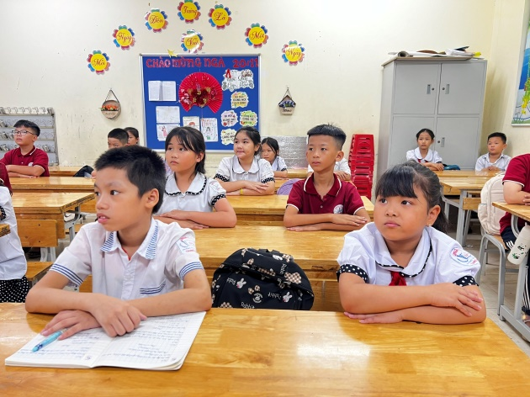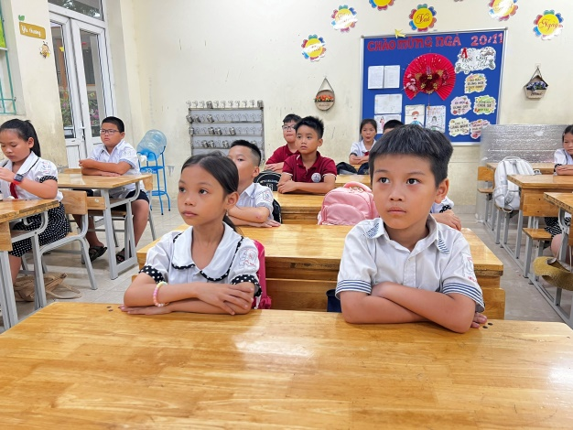

Buổi tuyên truyền không chỉ cung cấp kiến thức hữu ích mà còn tạo nên ý thức trách nhiệm cho các em học sinh, giúp lan tỏa tinh thần phòng cháy chữa cháy trong cộng đồng.